**SISTEM KOMUNIKASI RF *(RADIO FREKUENSI)* ROBOT TEMPUR DENGAN MENGGUNAKAN *ENKRIPSI* PADADTMF**

***(DUAL TONE MULTIPLE FREQUENCY).***

|  |
| --- |
| **Firmansyah**1)**, Aries Boedi Setiawan,S.T,.M.M.**2)**, Desyderius Minggu,S.T,.M.T.**3)  *1),Mahasiswa Teknik Elektro Universitas Merdeka Malang 2)Teknik Elektro Universitas Merdeka Malang,*  *,3) Politeknik Angkatan Darat Kodiklatad Malang.*  *Email :* [*telkommil2407@gmail.com*](mailto:telkommil2407@gmail.com) |

**Abstrak -** Robot tempur merupakan robot yang didesain untuk melakukan peperangan dimedan pertempuran, dalam hal ini robot tempur didesain untuk mempunyai fungsi lain selain berperang yaitu mampu memotong rumput di masa damai, dengan teknologi yang berkembang saat ini peneliti berusaha membuat robot yang dapat dikendalikan dari jarak jauh untuk mengurangi kerugian personil di saat pertempuran terjadi, dan disaat damai robot tersebut dapat membantu meringankan tugas personil yang penuh dengan kegiatan latihan.

Oleh Karena itu, peneliti membuat suatu robot yang dapat dikendalikan dari jarak jauh menggunakan RC *(Remote Control),* robot ini diharapkan dapat membantu pekerjaan personil TNI, baik saat bertempur maupun di masa damai*.*

***Kata kunci****: Keypad Matrik 4x4, HT, Encoder, Decoder, Motor, Arduino Promini.*

***Abstract*** *- A combat robot is a robot designed to perform battle in the battlefield, in which case the combat robot is designed to have other functions besides fighting that is capable of mowing lawn in peacetime, with technology developing today researchers are trying to make robots that can be controlled remotely to reduce personnel losses at the time of the battle, and while peaceful the robot can help alleviate the duties of personnel who are full of training activities.*

*Therefore, researchers create a robot that can be controlled remotely using RC (Remote Control), this robot is expected to help the work of TNI personnel, both during combat and in peacetime.*

***Keywords:*** *Keypad Matrix 4x4, HT, Encoder, Decoder, Motor, Arduino Promini..*

**I PENDAHULUAN.**

1. **Umum.** Ilmu pengetahuan teknologi di Indonesia memang pada masa perkembangan, salah satunya adalah sistem pertahanan yang ada di Indonesia. Perkembangan teknologi di bidang pertahanan terutama alutsista yang ada di jajaran TNI memang sudah mengalami kemajuan yang sangat pesat. Melihat perkembangan teknologi dibidang persenjataan saat ini yang sangat berpengaruh di dunia militer banyak para peneliti membuat suatu penelitian terutama sistem persenjataan yang memanfaatkan teknologi yang berkembang terutama teknologi robotika untuk digunakan sebagai alat bantuan personil dalam melaksanakan tugas baik saat bertempur maupun pengamanan, yang berguna untuk mengurangi kerugian personil pada saat melaksanakan tugas di medan operasi.

Kebanyakan para peneliti sebelumnya membuat suatu alat pertempuran terutama robot yang hanya digunakan saat bertempur dan saat latihan sehingga pada saat damai atau tidak ada kegiatan, alutsista tersebut hanya diletakkan begitu saja. Mengantisipasi hal tersebut maka peneliti berupaya membuat rancang bangun robot tempur untuk membantu personil dalam melaksanakan tugas baik dalam pertempuran maupun di saat damai, yaitu suatu rancang bangun robot tempur yang mempunyai kemampuan ganda.

Robot tempur merupakan robot yang didesain untuk melakukan peperangan dimedan pertempuran, namun dalam hal ini robot tempur didesain untuk mempunyai fungsi lain selain berperang yaitu mampu memotong rumput di masa damai, dengan teknologi yang berkembang saat ini peneliti berusaha membuat robot yang dapat dikendalikan dari jarak jauh untuk mengurangi kerugian personil di saat pertempuran terjadi, dan disaat damaipun robot tersebut dapat membantu meringankan tugas personil yang penuh dengan kegiatan latihan.

1. **Maksud dan Tujuan.**

**1) Maksud.** Maksud penulisan Tugas Akhir untuk merancang suatu robot tempur yang mempunyai fungsi lain di saat damai, yaitu berfungsi sebagai robot pemotong rumput dengan mengaplikasikan teknologi mikrokontroller yang memanfaatkan motor DC *(Direct Current)* sebagai kendali pergerakan robot jarak jauh*.*

**2) Tujuan.** Tujuan dari pembuatan tugas akhir ini adalah untuk membantu personil pasukan dalam melaksanakan pertempuran di medan tempur dan juga dapat membantu personil dalam melaksanakan pembersihan area sekitar Markas.

**C. Rumusan Masalah.** Rumusan masalah dari penelitian ini meliputi :

1. Bagaimana *Tone* pada HT *(Handy Talky)* dapat dijadikan perintah untuk menjalankan motor.
2. Bagaimana proses pengiriman data atau perintah ke perangkat penggerak.

3). Bagaimana merancang alat yang bisa mengendalikan robot tempur dengan menggunakan DTMF.

**D. Batasan Masalah.** Dalam pembahasan ini dapat dilakukan secara terarah dan sesuai dengan yang diharapkan, maka perlu diterapkan batasan-batasan permasalahan yang akan dibahas. Batasan masalah dalam tugas akhir ini antara lain:

1. Menggunakan HT dengan frekuensi UHF *(Ultra High Frequency)* dan VHF *(Very High Frequency)*.
2. Menggunakan Arduino Promini untuk mempermudah penggunaan dalam berbagai bidang elektronik.
3. Menggunakan IC *Encoder* MT8888 untuk mengubah data digital menjadi sinyal analog.
4. Menggunakan IC *Decoder* MT8870 untuk mengubah sinyal analog menjadi data digital 4 bit.
5. Menggunakan *Keypad* sebagai media untuk mengentrykan penggunaan tombol.
6. *Driver* motor sebagai kendali pergerakan robot dan untuk mengkonversikan tegangan searah (DC) ke suatu tegangan bolak-balik (AC).
7. Motor DC *(Direct Current)* yang digunakan sebagai penggerak robot.

**II METODE PENELITIAN**

**A. Umum.**Sistem komunikasi rf *(radio rekuensi)* robot tempur dengan menggunakan *enkripsi* padaDTMF *(dual tone multiple frequency)*, ada beberapa pemilihan komponen pokok adalah untuk memperoleh hasil yang maksimal dari rangkaian yang dibuat sehingga dapat beroperasi sesuai keinginan yang diharapkan.

Pembahasan akan dilakukan pada setiap blok diagram, penjelasan masing-masing blok diagram, spesifikasi blok diagram dan fungsi masing-masing blok diagram dapat dibagi menjadi dua tahap yaitu perancangan pembuatan *hardware* dan perancangan pembuatan *software.* Kedua tahap tersebut harus *sinkron* satu dengan lainnya.

**B. Bahan dan Alat.** Bahan penelitian dan alat yang digunakan dalam pelaksanaan perencanaan serta pembuatan sistem meliputi :

1) Bahan.

a) Arduino Promini.

b) Handy Talky*.*

c) *Keypad Matrik* 4x4

d) Kabel.

f) Encoder

g) Decoder

2) Alat.

a) Solder.

b) Tang potong.

c) Tang jepit.

d) Obeng.

e) Multimeter.

f) *Oscilloscope.*

LCD

Motor

Mikrokontroler

Kendali

Gambar 1. Prosedur Sistem *Eksperimental Setup*

Proses kerja pada robot merupakan kinerja dari motor yang berfungsi sebagai penggerak komponen pada robot berupa motor yang akan diproses oleh program mikrokontroler sebagai pengatur pergerakan robot sehingga dapat bergerak sesuai dengan yang diinginkan melalui media RC *(Remote Control)* sebagai pengendali pergerakan robot.

**C. *Desain Hardware*.** Blok diagram *hardware* dan prinsip kerja rangkaian**.**

**1) Blok Diagram.** Dalam sistem komunikasi rf *(radio frekuensi)* robot tempur dengan menggunakan *enkripsi* padaDTMF *(dual tone multiple frequency),*  dengan blok diagram alat ditunjukan dalam Gambar 2.



Gambar 2. Blok Diagram *Hardware.*

**2) Prinsip Kerja alat.** Sistem Komunikasi Rf *(Radio Frekuensi)* Robot Tempur Dengan Menggunakan *Enkripsi* PadaDTMF *(Dual Tone Multiple Frequency)* bertujuan untuk mengendalikan pergerakan robot dalam melaksanakan tugas. Alat ini bekerja berdasarkan suatu sistem secara menyeluruh dan terintegrasi dari masing-masing modul rangkaian dimana prinsip kerja rangkaian alat sebagai berikut:

a) Gambar 2. (1) Merupakan Blok diagram dari *Remote Control* / *Transmitter* (Pengirim data).

f

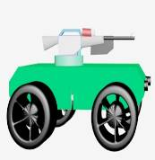

a

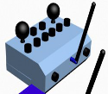

b

g

k

j

h

i

e

d

l

m

c

(a) Ketika *User* (pengguna) menekan salah satu tombol perintah *(push button)* pada *Keypad* maka data digital yang sudah terdata pada tombol tersebut akan terkirim ke *board* Arduino yang akan menerima data digital yang dikirim oleh *output* tombol tersebut.

(b) Hasil data digital yang diperoleh dari *output Keypad* masuk ke *port* digital pada Arduino akan disimpan dalam program Arduino Promini dengan *Software* IDE *(Integrated Development Environment)* dan akan di enkrip secara menyilang antara *tone* yang satu dengan tone yang lainnya atau secara acak *(Random).*

(c) Setelah data digital tersebut diproses oleh program Arduino maka data digital tersebut akan dikonversikan oleh modul *Encoder*  dari data digital menjadi data analog.

(d) Data analog dari *Encoder* tersebut akan menjadi sebuah gelombang frekuensi pancaran ke perangkat penerima HT *(*RX/*Receiver).*

b) Gambar 2. (2) Merupakan Blok diagram dari *Receiver* (Penerima data).

(a) Frekuensi analog yang dikirim dari pemancar HT *(TX/Transmitter)* akan menjadi data masukkan untuk modul *Decoder.*

(b) Data tersebut akan dikonversikan kembali dari analog menjadi data digital oleh modul *Decoder* sehingga dalam penerimaan pada *board* Arduino tetap digital.

(b) Data digital dari modul *Decoder* akan masuk ke *board* Arduinodan ditransmisikan oleh pin-pin *output* pada *port* Arduino untuk ditransmisikankeperangkat penggerak sesuai data perintah yang diterima.

**5) Perencanaan Desain Mekanik.** Adapun bentuk dari desain mekanikpada pembuatan sistem ini ditunjukan pada Gambar 5.

Gambar 3.Perencanaan Desain Mekanik.

(Sumber : Perencanaan)

Keterangan Gambar :

a) Robot Tempur

b) RC *(Remote Conterol)*

c) Senjata

d) Antena *Transmitt*er (pengirim)

e) Antena *Receiver* (penerima)

f) Gerak maju, mundur, belok kiri dan kanan

g) Gerak Senjata *Elevasi* (naik dan turun) dan *Azimuth* (putar kiri, putar kanan)

h) Pengereman

i) Penembakan

j) *On/Off* mesin rumput

k) Mesin rumput turun

l) Mesin rumput naik

m) *Power*

**D. Desain *Software*.** Untuk menjalankan alat maka digunakan berupa piranti lunak (*Software*). Sebelum pembuatan program untuk menjalankan alat, terlebih dahulu penulis dibuat alur program (*flowchart*) agar mempermudah perencanaan program. Bahasa program yang dipakai adalah Bahasa C sebagai bahasa yang telah banyak digunakan dalam pengendalian dan pengolahan Arduino Promini.

Urut-urutan atau cara membuat program :

1. Membuat *flowchart* dari program yang akan dibuat.

2) Menentukan bahasa program yang akan digunakan.

3) Menyusun program sesuai *flowchart* yang telah direncanakan.

4) Proses *downloader*.

*Flowchart* dari program yang akan direncanakan dapat dilihat pada Gambar 4.

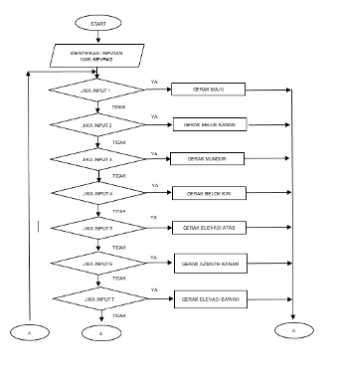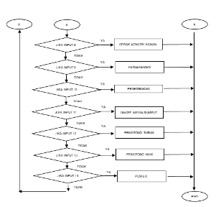

|  |  |  |  |
| --- | --- | --- | --- |
| **No** | **Jarak (dengan Perkiraan)** | **Respon** | **Ket** |
| 1 | 30 meter | Ya | Baik |
| 2 | 50 meter | Ya | Baik |
| 3 | 100 meter | Ya | Baik |
| 4 | 200 meter | Ya | Baik |
| 5 | 400 meter | Ya | Baik |

Gambar 4.Flowchart program.

Penjelasan tentang *flowchart* :

Pada saat program dimulai, *input* dari *keypad* akan diidentifikasi sebagai perintah kepada perangkat penggerak, yaitu melalui mikrokontroler yang berfungsi sebagai penerima data dari *output keypad,* dan juga sebagai pemrogram data *input* menjadi data *output* dari *keypad*, yang akan menjadi data *input* pada motor penggerak sehingga menjadi pemberi nilai awal sesuai dengan nilai yang sudah diprogram sebelumnya.

Data input pada mikrokontroler berupa data digital berfungsi sebagai data input pada motor, motor penggerak bergerak disesuaikan dengan data digital yang sudah diprogramkan, sehingga motor penggerak akan bergerak sesuai dengan perintah yang di*input*kan pada motor penggerak.

Apabila data digital tidak sesuai dengan data yang sudah diprogram, maka data tersebut akan terus menganalisa komponen motor penggerak sesuai dengan data digital sampai benar-benar sesuai dengan data *input* tersebut.

**III PENGUJIAN ALAT DAN ANALISA DATA**

**A. Umum.** Dalam bab III akan dibahas tentang pengujian berdasarkan perencanaan dari sistem yang dibuat. Pengujian dilaksanakan untuk mengetahui kinerja dari sistem dan untuk mengetahui apakah sudah sesuai dengan perencanaan atau belum. Pengujian terlebih dahulu dilakukan secara terpisah pada masing-masing unit rangkaian dan kemudian dilakukan pengujian secara keseluruhan. Adapun Pengujian dilakukan dalam beberapa bagian meliputi :

a. Pengujian Modul *Encoder..*

b. Pengujian Arduino Promini.

c. Pengujian Arduino Promini.

d. Pengujian HT*.*

e. Pengujian alat keseluruhan.

**B) Hasil Pengujian dan Analisa Data.** Dari langkah-langkah pengujian diatas dapat diketahui hasil responsif dari pancaran frekuensi HT. Terlihat pada tabel 1 hasil pengujian pada perangkat.

Tabel 1. Tabel Jarak yang dapat dijangkau.

(Sumber : Pengujian)

Hasil pengujian dari perangkat pemancar dan penerima ini dilakukan untuk mengetahui respon dari HT untuk berkomunikasi. Pada Tabel diatas dapat diketahui seberapa jauh respon yang didapat oleh HT dan perangkat lainnya, dan untuk jarak lebih jauh kemungkinan masih bisa dilakukan namun dilihat dari medan lingkungan untuk pengujian.

**C. Pengujian Arduino Promini.**

**1) Tujuan.** Pengujian bertujuan untuk mengetahui apakah Arduino Promini bekerja dengan baik maka pengujian dilakukan pada jalur-jalur *digital* maupun *analog*  yang dimiliki oleh Arduino Promini. Untuk melakukan pengujian dilakukan pengisian program terlebih dahulu menggunakan *software* Arduino. Dengn meng*compile* program ke *software* Arduino maka akan diketahui adanya *error* atau tidak.

**2)** **Peralatan yang dibutuhkan :**

a) *Power supply.*

b) Minimum sistem Arduino Promini

c) Kabel USB*.*

d) Laptop/PC.

e) *Software Arduino.*

**3) Prosedur Pengujian :**

a) Hubungkan langsung Arduino dengan Laptop/PC dengan rangkaian kabel USB.

b) Lakukan *upload* program.

c) Kemudian lihat pada *software* Arduino apakah berhasil atau tidak.*.*

d) Gambar 8. menunjukkan program untuk menggerakkan robot telah ter*upload* dengan benar.

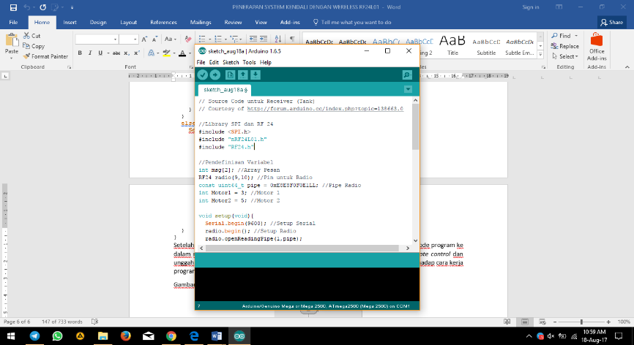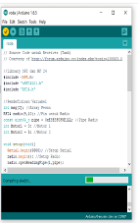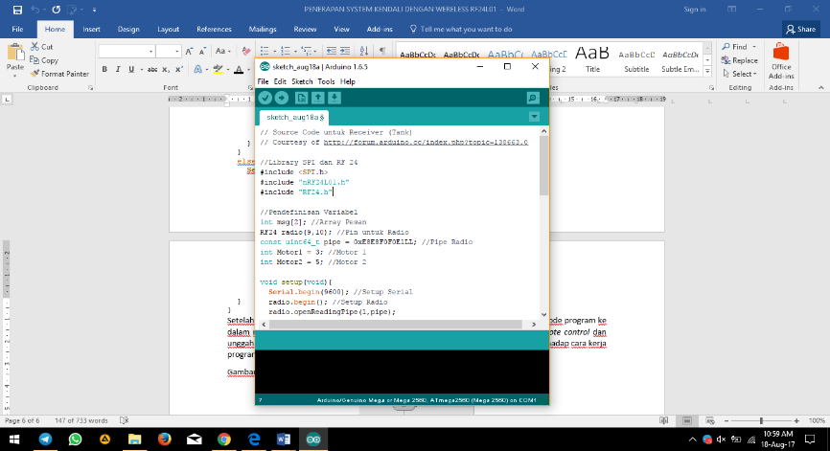

Gambar 8. Program yang di*upload* untuk gerak robot.

(Sumber : Pengujian)

**IV. KESIMPULAN.**

Setelah melakukan tahap perancangan dan pembuatan sistem kerja yang kemudian dilanjutkan dengan tahap pengujian dan analisa maka dapat diambil kesimpulan sebagai berikut :

a. Mengkomunikasikan *Remote Control* dengan gerak robot yaitu mengunakan HT radio pengirim maupun penerima data analog pada Arduino yang berfungsi sebagai pengatur gerak motor pada robot, sehingga robot dapat dikendalikan dari jarak jauh dan dapat melakukan pergerakan sesuai dengan instruksi yang diperintahkan pengendali.

b. Proses pengiriman data atau perintah ke perangkat penggerak dengan cara menginputkan data digital berupa program IDE *(Integrated Development Environment*) yang sudah di *upload* ke Arduino Promini dan dipancarkan dengan HT *(Transmitter)*, kemudian diterima oleh HT *(Receiver)* dengan jenis yang sama dan data tersebut berfungsi sebagai data *input* untuk motor penggerak.

c. Mengkofigurasikan tombol pada *Remote Control* untuk menggerakkan robot yaitu dengan cara menyeting data digital yang yang difungsikan sebagai data penggerak. Data penggerak tersebut merupakan data *output transmitter* pada Arduino dengan data *input* digital *Receiver* pada Arduino sehingga data yang diterima oleh penggerak sesuai dengan yang yang difungsikan pada motor pengggerak.

**V. DAFTAR PUSTAKA.**

[1] Ika Setyawibawa, Arief Goeritno. 2017. Rancang Bangun Sistem Komunikasi Radio Berbasis Digital *Trunking* Untuk Sarana Komunikasi Pada Pengelolaan Jalan Tol Trans Sumatera. Program Studi Teknik Elektro. Fakultas Teknik. Universitas Ibnu Khaldun. Bogor.

[2] Galih Andita Sukma, Hero Wintolo, Haruno Sajati. 2016. Membangun komunikasi Avitalk Berbasis Android Dengan Memanfaatkan Frekuensi 2.4 Ghz Pada Jaringan Local Area Network (LAN). Program Studi Teknik Informatika, Sekolah Tinggi Teknologi Adisutjipto.

[3] Handry Khoswanto, Resmana Lim, Budy Lie Sin Liong. 2005. Traffic Light Controller Menggunakan Media RF. Fakultas Teknologi Industri, Jurusan Teknik Elektro, Universitas Kristen Petra.

[4] Yenny Dewi Arifani. 2016. Jurnal Enkripsi Dan Deskripsi Kriptografi Metode RSA. Teknik Informatika Fakultas Teknik Universitas Pgri Ronggolawe Tuban.

[5] Irawadi Buyung dan Made Dedyk Partana. 2014. Kendali Jarak Jauh Lewat Telepon Berbasis Mikrokontroler At89c51. Dosen Universitas Respati Yogyakarta dan Alumni Jurusan Teknik Elektro,Institut Sains & Teknologi AKPRIND Yogyakarta.

[6] Alfian Tanjung, S.T, Ir. Eddy Soesilo, M.Eng, Ir. NH Kresna, M.T. 2015, Sistem Keamanan Sepeda Motor Dengan *Fingerprint* Menggunakan Arduino Pro Mini, Jurusan Teknik Elektro, Fakultas Teknologi Industri Universitas Bung Hatta.

[7] Arduino Promini Data *Sheet.*

[8] Syahid, Mochammad Muqorrobin. 2014. Rancang Bangun Pengendalian Robot Beroda Berbasis Arduino Menggunakan Komunikasi Wireless. Jurusan Teknik Elektro Politeknik Negeri Semarang.

[9] Sri Melati Sagita, Siti Khotijah, Rini Amalia. 2013. Pengkonversian Data Analog Menjadi Data Digital Dan Data Digital Menjadi Data Analog Menggunakan Interface Ppi 8255 Dengan Bahasa Pemrograman Borland Delphi 5.0. Program Studi Teknik Informatika, Fakultas Teknik, Matematika dan IPA Universitas Indraprasta PGRI.

[10] Arief Hendra Saptadi1, Risa Farrid Christianti2, Jaenal Arifin3. 2013. Perbandingan Waktu Konversi antara ADC 8 bit dan 10 bit dalam Mikropengendali ATMega8535. Pascasarjana Teknik Elektro Universitas Gadjah Mada Yogyakarta1, STT Telematika Telkom Purwokerto2, Pascasarjana Teknik Elektro Universitas Gadjah Mada Yogyakarta3.

[11] Suryo Adi Wibowo1, Sholeh Hadi Pramono2, M. Julius, Wijono3. 2012. Desain 8 Bit R3R Ladder Digital To Analog Converter. Program Magister Teknik Elektro, Program Magister dan Doktor Fakultas Teknik Universitas Brawijaya1, Jurusan Teknik Elektro Fakultas Teknik Universitas Brawijaya Malang2,3.

[12] Akhiruddin. 2016. Saklar Pindah Daya Utama PLN Ke Back-Up Genset Untuk Beban Proritas Dan Non Prioritas Menggunakan HP (Hand Phone). Program Studi Teknik Elektronika, Politeknik Negeri Medan.

[13] Adian Fatchur R, Trias Andromeda, Ori Prio S. 2012. Perancangan dan Implementasi Perangkat Keras Telephone IP (VoIP) Pada Jaringan Komputer Lokal. Lab. Komputer & Informatika T. Elektro, Universitas Diponegoro, Semarang.

[14] Taruna Aditya Siswanto, Hendro Gunawan, A.F.L. Tobing. 2013. Sistem Jasa Informasi Tagihan Air (Jasinta) Melalui Saluran Telepon. Universitas Katolik Widya Mandala Surabaya

[15] Rahayu Okte Nedia, Deni Satria,M.Kom, Ratna Aisuwarya,M.Eng. 2012. Sistem Pengontrolan Pintu Garasi Rumah Menggunakan Komunikasi DTMF Melalui Ponsel Berbasis Mikrokontroler ATMega32. Jurusan Sistem Komputer Fakultas Teknologi Informasi Universitas Andalan dan Padang. Jurusan Teknik Komputer, Politeknik Negeri Padang.

[16] Alexander Jamlean. 2015. Perancangan Infrastruktur Jaringan Backbone Komunikasi Data Di Kabupaten Tambraum. Program Magister Teknologi dan Rekayasa,Magister Teknik Elektro, Universitas Gunadarma.

[17] Sonty Lena, S.KOM.,MM.,MCAS, Bagus Bayu Nur Putrawan. 2013. Perancangan Sistem Pengamanan Rumah Menggunakan Keypad Dan Teknologi Sms Berbasis Mikrokontroler. Program Studi Teknik Informatika, STMIK LPKIA.

[18] Rurllyanto Mailoa, Sugeng Dwi Riyanto, Wahyu Hidayat. 2013. Sistem Pengaman Pintu Dengan Kunci Digital Berbasis Mikrokontroler Atmega16 Dan Ic Suara Isd 2590 Dilengkapi Tampilan LCD. Program Studi Teknik Elektronika, Politeknik Cilacap.

[19] Sigit Priyo Jatmiko, Wijaya Kurniawan, S.T., M.T., Barlian Henryranu Prasetio, S.T., M.T. 2017. Inverted Pendulum Pada Prototipe Mobil Dengan Metode Kendali Proporsional Intregatif Derivatif. Informatika, Fakultas Ilmu Komputer, Universitas Brawijaya.

[20] Indra Pati Andhika Pribadi. 2012. Robot Pengintai Menggunakan PC Berbasis Mikrokontroler. AT89S51. Sistem Komputer. Ilmu Komputer dan Teknologi Informasi Universitas Gunadarma.

[21] Andri Sulistyo, Achmad Yansen, Muhammad Azhar. 2015. Makalah Motor DC. Teknik Tenaga Listrik Jurusan Teknik Pertambangan, Fakultas Teknik

Universitas Sriwijaya.